Juan Pablo Contreras Amaya

Santiago Martínez Martínez

**Crear un proyecto con Maven**

* 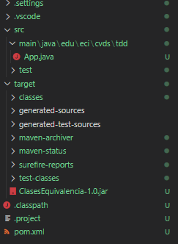

**Actualizar y crear dependencias con el proyecto**

* **Dependencia Junit**

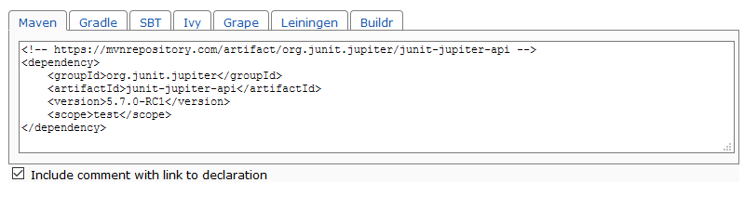

* **Agregar en el POM**

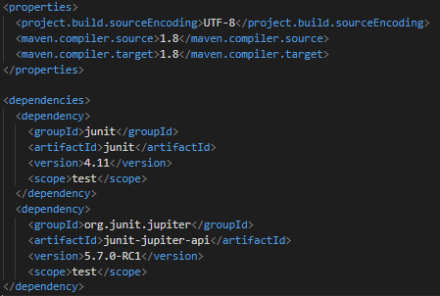

**Compilar y Ejecutar**

* **Comandos necesarios para compilar y ejecutar**

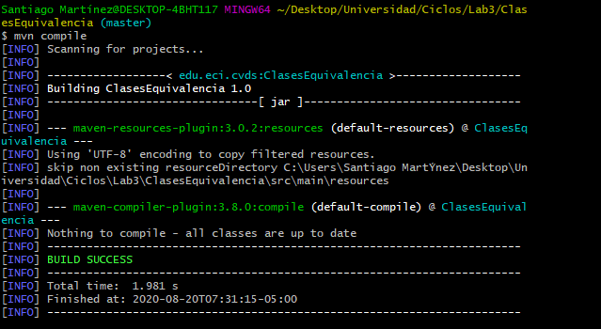

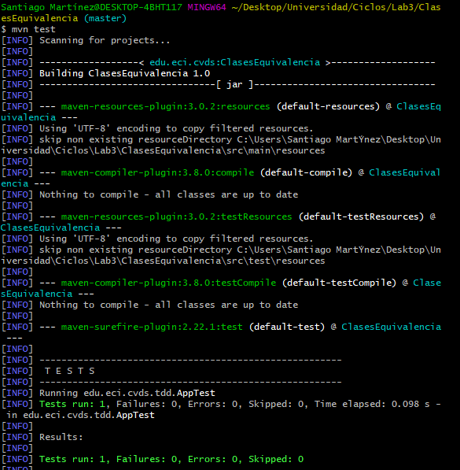

**Ejercicio “Registraduría”**

* **Ejecutar las pruebas**
  + **Mvn package:** take the compiled code and package it in its distributable format, such as a JAR.
  + **Mvn test:** test the compiled source code using a suitable unit testing framework. These tests should not require the code be packaged or deployed
* **Finalizar El Ejercicio**

